Revisores
Nombre | Puesto / Rol | Firma
<Revisor #1 > | < Nombre puesto / rol >

Índice
1. Instalación de paqueterías. 2
1.1 Instalación del paquete “oracle-database-server12cR2.el7.x86_64.rpm” 2
1.2 Creación de directorios. 3
2. Instalación del software. 4
2.1 Pantalla de Security Updates 5
2.2 Installation Option 6
2.3 System Class 6
2.4 Grid Installation Options 7
2.5 Select Install Type 7
2.6 Select Product Languages 8
2.7 Select Data base Edition 9
2.8 Specify Installation Location 10
2.9 Create Inventory 11
2.10 Select Configuration Type 12
2.11 Specify Database Identifiers 13
2.12 Specify Configuration Options 14
2.13 Specify Database Storage Options 15
2.14 Specify Management Options 15
2.15 Specify Recovery Options 16
2.16 Specify Schema Passwords 16
2.17 Priviliged Operating System groups 17
2.18 Perform Prerequisite Checks 18
2.19 Ejecución de los Scripts de Root 20
3. Tareas de post-instalación. 22

Instalación de paqueterías.
Los paquetes necesarios para la instalación del software de base de datos Oracle 12c, se encuentran dentro del .iso de la versión de Oracle Linux (6 o 7) instalada.
Instalar el paquete llamado “oracle-database-server12cR2.el7.x86_64.rpm”

Instalación del paquete “oracle-database-server12cR2.el7.x86_64.rpm”
- Entrar al disco de instalación de Oracle Linux y abrir la carpeta de Packages.
- Buscar e instalar el paquete oracle-database-server12cR2.el7.x86_64.rpm.
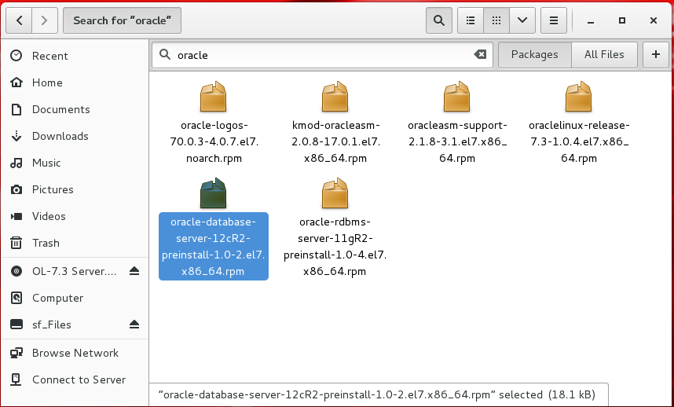
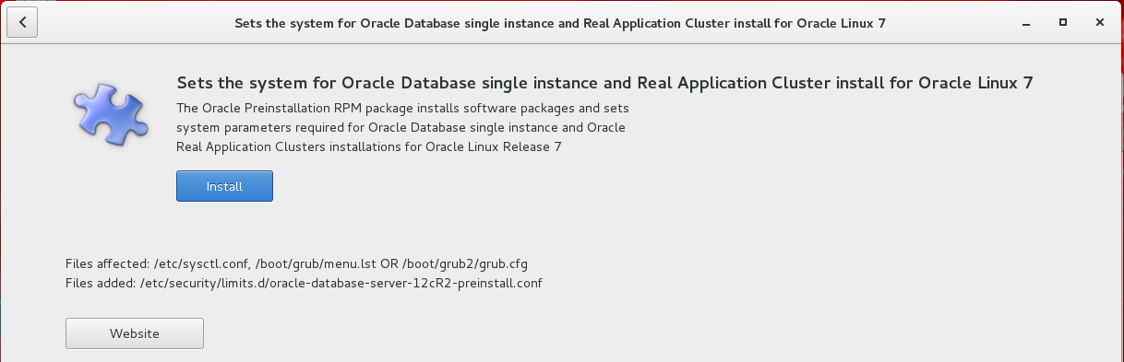

Creación de directorios.
Es necesario crear dos directorios en donde se instalará todo el software de base de datos:
- [root@localhost ~]# mkdir -p /u01/app/oracle/
[root@localhost ~]# chown -R oracle:oinstall /u01/app/oracle/
- [root@localhost ~]# mkdir -p /u02/oradata
[root@localhost ~]# chown -R oracle:oinstall /u02/oradata

Instalación del software.
Descomprimir los archivos de instalación: V46095-01 Part 1 of 2_Oracle Database 12c Release 1 (12.1.0.2.0) (Part 1 of 2).zip y 46095-01 Part 2 of 2_Oracle Database 12c Release 1 (12.1.0.2.0) (Part 2 of 2).zip.
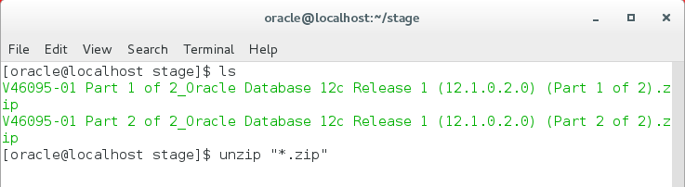

Entrar a la carpeta database y ejecutar el instalador con el comando ./runInstaller
Nota: Si aún no se ha realizado, deshabilitar el control de acceso; con el usuario root ejecutar el comando xhost +
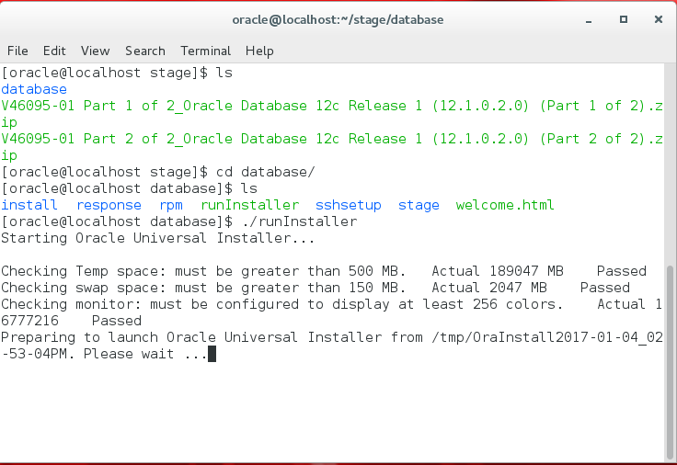

Pantalla de Security Updates
En la pantalla de Configure Security Updates, deseleccionar la opción de I wish to receive security updates via My Oracle Support y dar clic en Next para continuar con la instalación, cuando aparezca el mensaje de advertencia, dar clic en Yes:
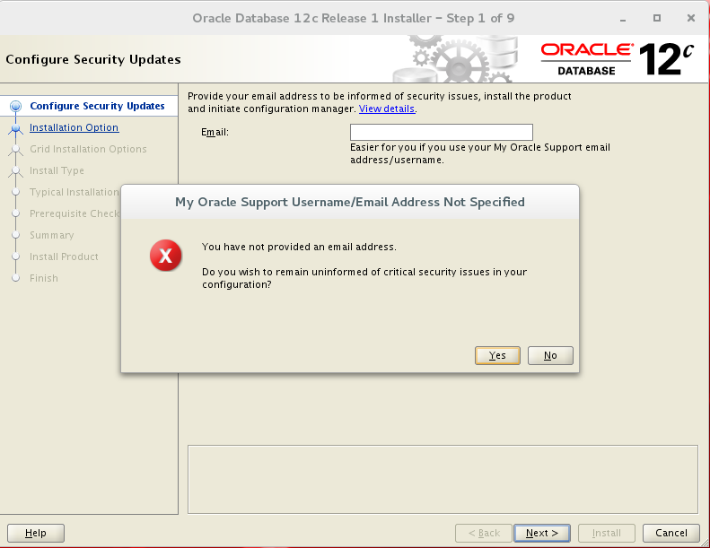

Installation Option
Seleccionar Create and configure a database y dar clic en Next:
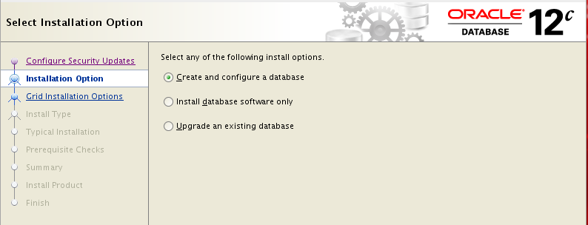

System Class
Seleccionar Server class:
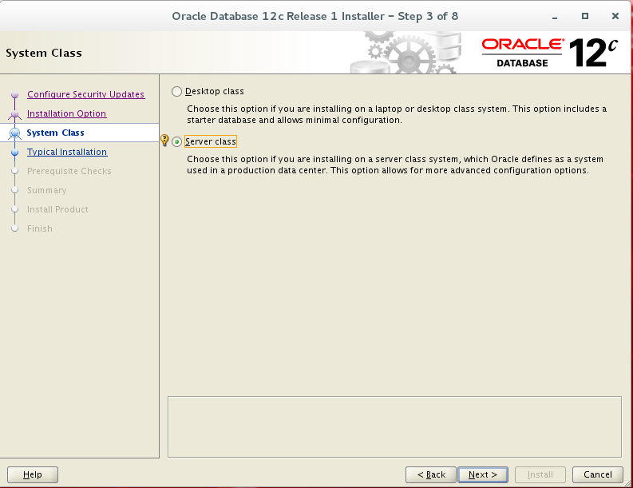

Database Installation Options
Seleccionar Single instance database installation:
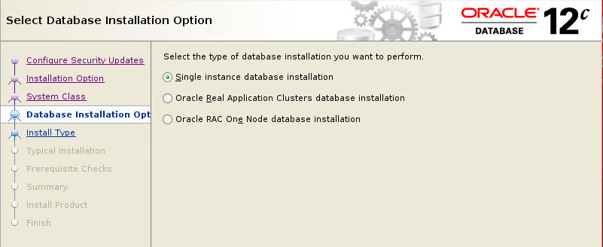

Select Install Type
Seleccionar la opción Advanced install:
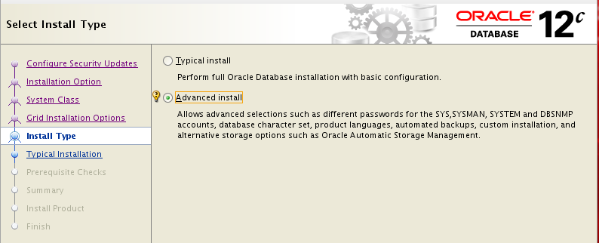

Database Edition
Seleccionar la versión deseada de base de datos, salvo indicaciones específicas se seleccionara Enterprise Edition.
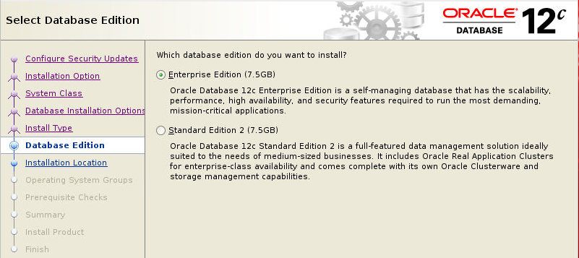

Specify Installation Location
Oracle base = /u01/app/oracle
Software locarion = /u01/app/oracle/product/12.1.0/db_1
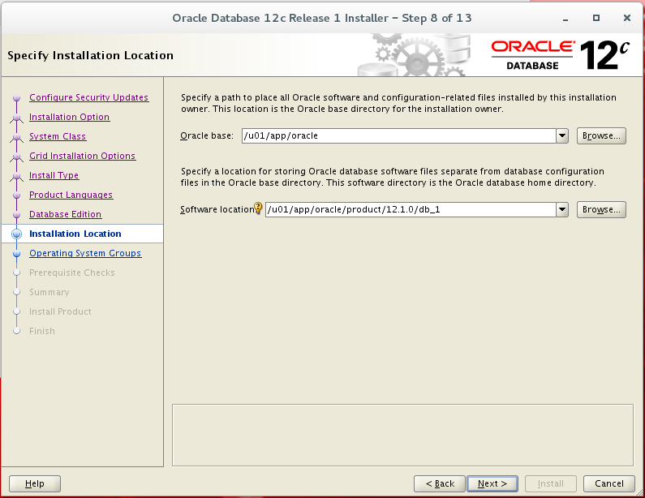

Create Inventory
Inventory Directory = /u01/app/oraInventory
oraInventory Group Name = oinstall
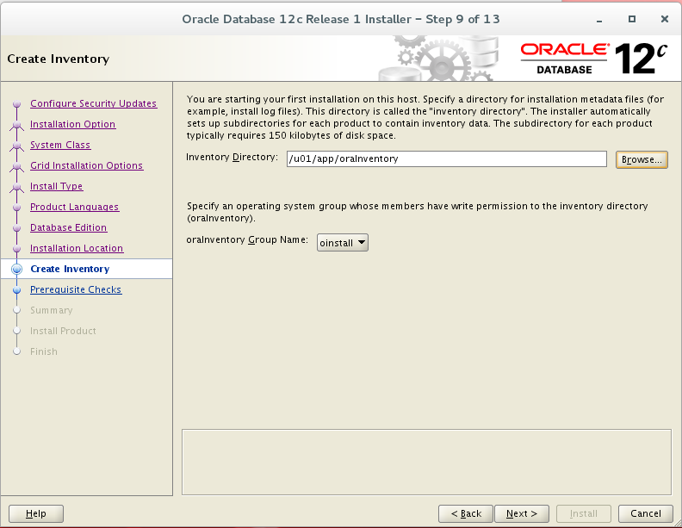

Select Configuration Type
Seleccionar la opción de General Purpose / Transactioning Processing.
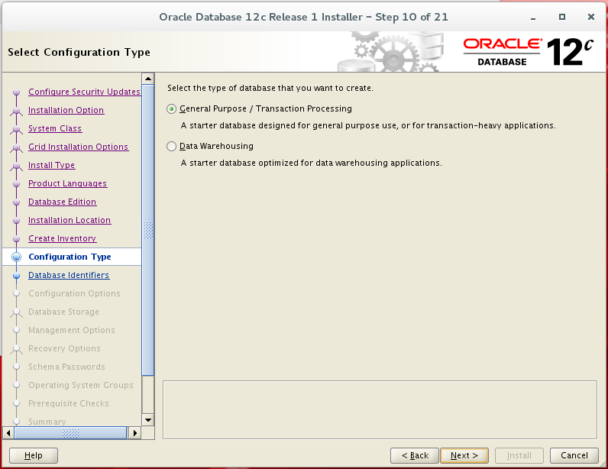

Specify Database Identifiers
Cambiar el Global database name y el SID como sea requerido y deseleccionar la opción de Create as Container database:
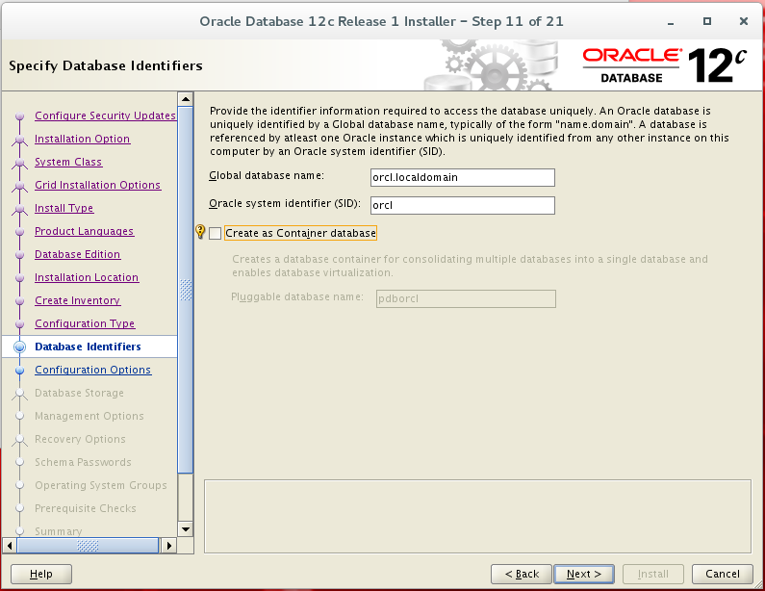

Specify Configuration Options
Esta ventana tiene 3 pestañas; las opciones de memoria, se deben ajustar de acuerdo a las necesidades de la base de datos, el Character set que se debe seleccionar es el Unicode (AL32UTF8) y la opción para crear esquemas de prueba, debe estar deseleccionada:
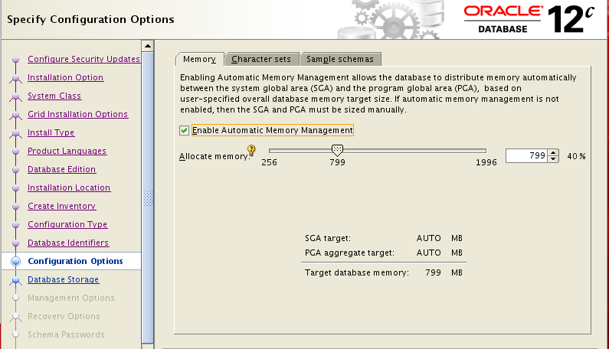
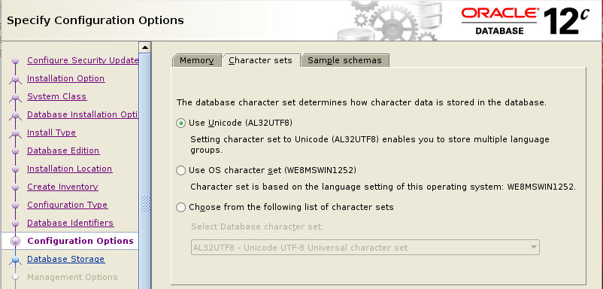

Specify Database Storage Options
Specify database file location = /u02/oradata
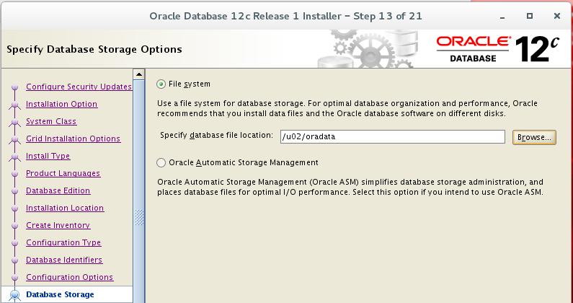

Specify Management Options
Deseleccionar Register with Enterprise Manager (EM) Cloud Control.
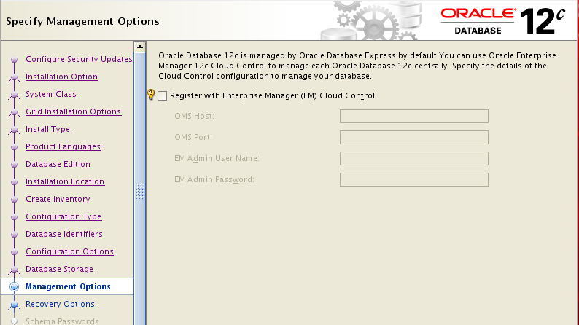

Specify Recovery Options
Deseleccionar Enable Recovery:
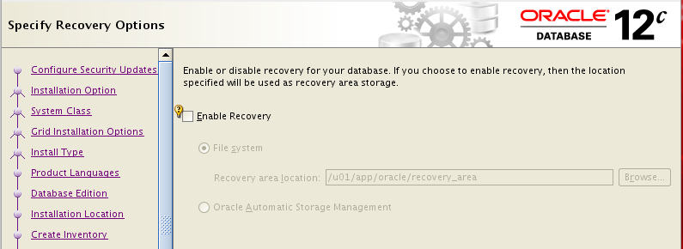

Specify Schema Passwords
Escribir cada uno de los passwords de los esquemas solicitados, o en su defecto, utilizar el mismo password para todos los esquemas:
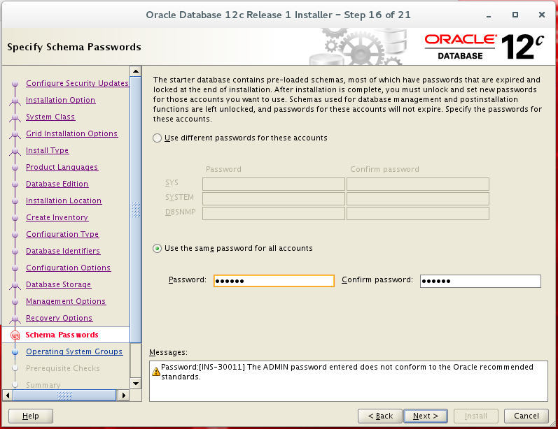 . ora

Priviliged Operating System groups
Aceptar las opciones por default:
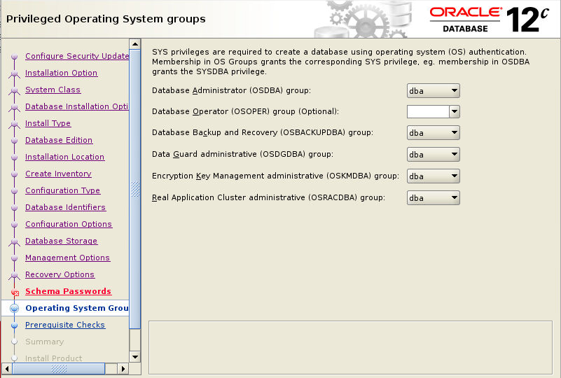

Perform Prerequisite Checks
En la ventana de prerrequisitos, verificar que no se exista ningún error antes de empezar la instalación.
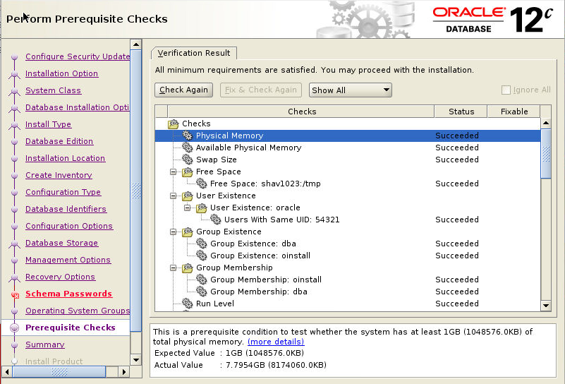
Una vez que se han verificado todos los prerequisitos, aparecerá la pantalla de Summary, dar clic en next para comenzar la instalación:
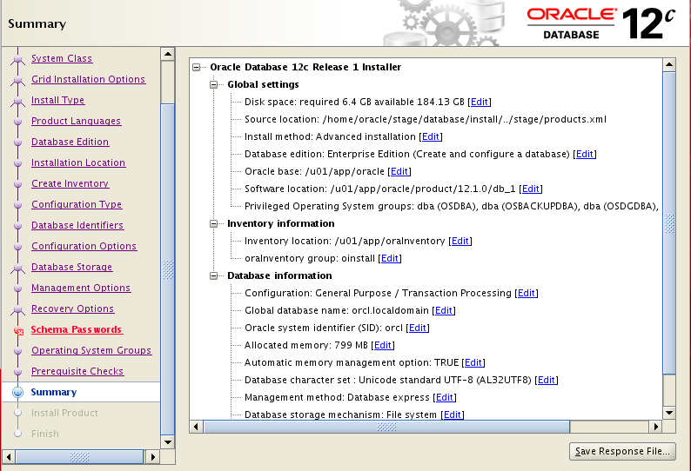
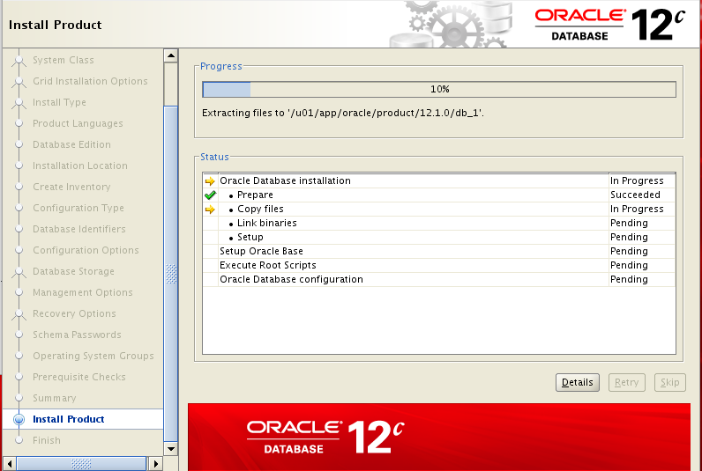

Ejecución de los Scripts de Root
Cuando lo solicite el instalador, abrir una nueva terminal con el usuario root y ejecutar los scripts que se muestran en la ventana:
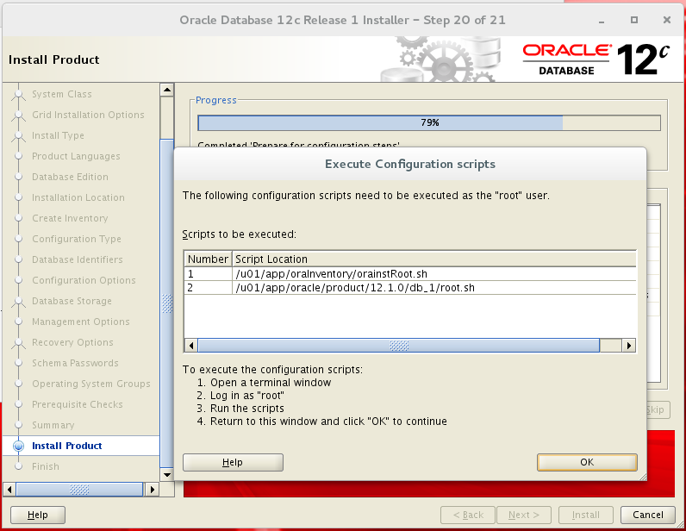
Una vez que se ejecuten dichos scripts, cotinuar con la instalación.
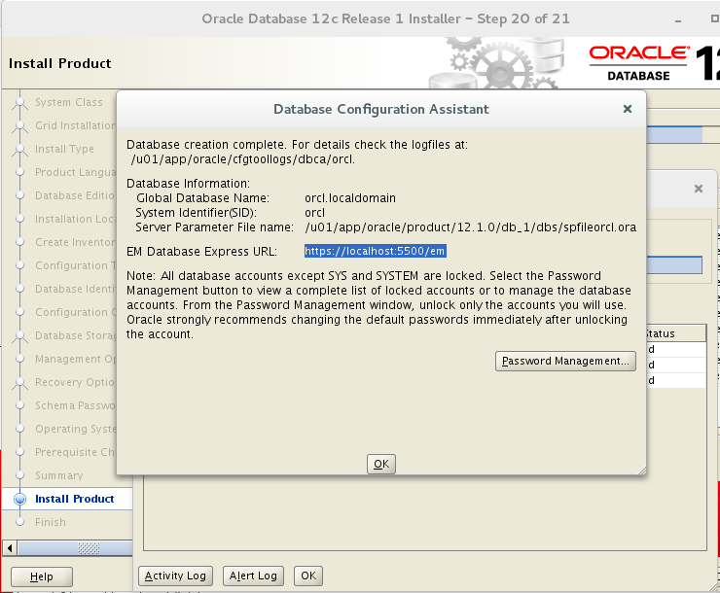

Tareas de post-instalación.
Modificar el archivo .bash_profile del home del usuario oracle para agregar tres variables de usuario:
ORACLE_HOME=/u01/app/oracle/product/12.2.0/db_1
export ORACLE_HOME
ORACLE_SID=<nombre_de_la_instancia>
export ORACLE_SID
PATH=$ORACLE_HOME/bin:$PATH
export PATH

